Тема 5.3
«Первая мировая война 1914 – 1918 годов» (4 час)
Тип урока: урок изучения новых знаний

- Причины и начало Первой мировой войны.
- Военные действия 1914 г.
- Изменения планов войны в 1915 г. Основные события на фронтах в 1915 – 1916 гг.
- Завершающий этап войны и ее итоги.

Общие цели занятия:
- прочное усвоение обучающимися причин, особенностей, основных участников, хода и результатов Первой мировой войны;

- содействие формированию умений критического осмысления исторических явлений и событий;

- содействие формированию у обучающихся комплекса знаний и переживаний гражданина и патриота.

Задачи занятия:

Образовательные
- продолжить работу над формированием исторического сознания обучающихся:
- используя образную наглядность, создать устойчивое представление о сторонах, причинах, особенностях, ходе и результатах Первой мировой войны;
- расширить представление обучающихся о географическом и геостратегическом положении европейских государств (Великобритания, Франция, Германия, Бельгия, Австро-Венгрия, Сербия, Турция, Россия);
- познакомить обучающихся с основными действующими историческими личностями и наиболее важными событиями отечественной и мировой истории, связанных с Первой мировой войной.
Развивающие
- продолжить работу над знаниями, умениями и общими компетенциями обучающихся, согласно ФГОС:
- умение разделять процессы на этапы, звенья, выделять характерные причинно-следственные связи;
- продолжить работу над формированием пространственно-хронологических умений;
- умение формулировать собственные суждения;
- умение спорить и отстаивать свои взгляды, участвовать в диалоге, подбирать аргументы
Воспитательные
- способствовать формированию общечеловеческих гуманистических ценностей:
- продолжить работу по анализу таких базовых ценностей как: «справедливость», «долг», «честь», «патриотизм»;
- подвести обучающихся к выводу о недопустимости пренебрежительного отношения к памяти жертв войны;

Общая структура занятия

Продолжительность: 90 минут
10-12 мин. | Актуализация новой темы, воспроизведение и коррекция опорных знаний обучающихся.
до 3 мин. | Сообщение темы, задач урока и мотивация учебной деятельности обучающихся.
60-62 мин. | Восприятие и первичное осознание нового материала, осмысление связей и отношений в объектах изучения.
5-8 мин. | Обобщение и систематизация знаний
до 5 мин. | Подведение итогов урока и сообщение домашнего задания

СОДЕРЖАНИЕ ПЛАНИРУЕМЫХ ВИДОВ УЧЕБНОЙ ДЕЯТЕЛЬНОСТИ
Актуализация знаний:
- беседа по проблемным вопросам темы занятия:
- локальные войны и мировые войны: причины и последствия;
- мировой порядок и в чем он проявляется;
- мировые войны и особенности геостратегического положения России;
- отношение к Первой мировой войне в отечественной истории;
- предварительная работа над основными понятиями, которые будут использованы в ходе занятия
- Антанта, Тройственный союз, империализм, блицкриг

Мотивация учебно-познавательной деятельности:
- постановка проблемы: столкновение интересов государств с каким общественно-политическим устройством привело к мировой войне; можно ли было избежать военного противостояния (империализм, его цели, ценности и задачи)

ВИДЫ ДЕЯТЕЛЬНОСТИ ПРИ ОБЪЯСНЕНИИ НОВОГО УЧЕБНОГО МАТЕРИАЛА

Работа в тетради и с дидактическим материалом:
- тема занятия;
- фактологическая информация и выводы;
- заполнение раздаточного дидактического материала.
- выводы и дополнительная информация.

Работа с презентацией:
- анализ географических и картографических данных;
- восприятие текстовой и графической информации.

Работа с историческими источниками (фото)
- критика источника
- внимательный анализ деталей, работа с новыми (неизвестными) понятиями;
- извлечение первичной информации;
- рефлексия (умение «спрашивать» источник, проводить аналогии, сопоставлять различную информацию и получать на ее основе новые знания);
- обобщение и выводы из материалов источника.

Работа с учебником:
- чтение, пересказ и поиск информации;

ВИДЫ ДЕЯТЕЛЬНОСТИ ПРИ ЗАКРЕПЛЕНИИ НОВОГО УЧЕБНОГО МАТЕРИАЛА И ОБОБЩЕНИИ ЗНАНИЙ

Подведение итогов занятия:
- комментирование работы в ходе урока отдельных студентов, подведение итогов занятия и выставление отдельных оценок.

СОДЕРЖАНИЕ И МЕТОДИЧЕСКИЕ ОСОБЕННОСТИ ЧАСТЕЙ ЗАНЯТИЯ

Актуализация знаний  10-12 мин. | Организация: фронтальная  Методы: рассказ с элементами беседы  Начать беседу с того, что предложить обучающимся ответить на вопрос: сколько мировых войн пережило человечество?  От этого вопроса перейти к проблеме, а, что, собственно, такое – мировая война, чем она отличается от локального военного конфликта?  - здесь обратить внимание на необходимость «небанального» ответа, т.е. подумать об отличии последствий локальных войн и мировых войн результат мировых конфликтов – переустройство мировой системы и передел сфер влияния  Вопросы:  - Какие интересы, как правило, движут агрессором?  - борьба за ресурсы (не только природные)  - борьба за гегемонию (превосходство)  - Какой общественный строй определял жизнь ведущих стран к началу XX века? Как это можно связать с началом Первой мировой войны?  - капиталистический строй (империализм как высшая стадия капитализма)  - Как вы считаете, можно ли было разрешить возникающие между империалистическими странами противоречия мирными средствами?  - война – это крайняя форма разрешения конфликта, в основе которого лежат коренные (неустранимые) противоречия сторон  - в самой сути империализма (imperium — власть, господство) заложено стремление к использованию военной силы для внешнеполитической экспансии, в том числе для захвата территорий, формирования колоний и установления политического или экономического контроля над другими странами.  - Как изменялись средства ведения войн за последние 300 лет (с XVII века). Изменение вооружений и методов ведения войны?  - огнестрельное оружие, артиллерия, автоматическое оружие, мины, танки, дирижабли, аэропланы, научный подход в стратегии и тактике ведения военных действий…
Кратко обобщить ранее изученную информацию об изменениях в мировом устройстве в ходе XIX века
- превосходство Франции, а после ее поражения в 1815 г. гегемония Англии, Австро-Венгрии и России в Европе.
- Отсутствие серьезного влияния США и Германии.
- Утрата международного авторитета Россией после поражения России в Крымской войне.
- Установление гегемонии Англии.
- Желание Германии утверждения в качестве влиятельной европейской державы – франко-прусская война 1870-1871 гг. – начало роста военного могущества.
- Начало противостояния с Англией – предпосылки складывания военных союзов-блоков:
- Тройственный союз (1882)
- Антанта (1904) - * секретный договор

Вопрос о причинах Первой мировой войны является одним из самых обсуждаемых в мировой историографии.
Все крупные европейские державы были заинтересованы в начале войны, не видя других способов разрешить накопившиеся противоречия:
- Германия желала передела английских колоний, стремилась к политическому и экономическому господству в Европе
- Австро-Венгрия стремилась удержать захваченные ею Балканские страны и противодействовала России, взявшей на себя роль защитника всех славян на Балканах
- Италия желала расширения территории государства путем захвата новых земель
- Великобритания – нежелание уступать лидерство Германии, желание военным путем удержать контроль над своими колониальными владениями
- Россия – вопрос черноморских проливов и протекторат над славянскими народами Балкан
- Франция – желание реванша за поражение в Франко-прусской воне, возврат Эльзаса и Лотарингии, стремление сохранить свои колонии ….

Вывод (под запись).
Война носила империалистический (захватнический) характер
Основными причинами войны послужили:
- Борьба за империалистический передел колоний и влияния
- Взаимные территориальные претензии европейских держав

Восприятие и первичное осознание нового материала, осмысление связей и отношений. | Работа с дидактическим материалом (географическая карта)  - используя нанести и обозначить цветом блоки стран-участниц  - нанести на карту проливы  - нанести государство Сербия, Бельгия  - обозначить области: Селезия, Пруссия  Военные планы сторон.  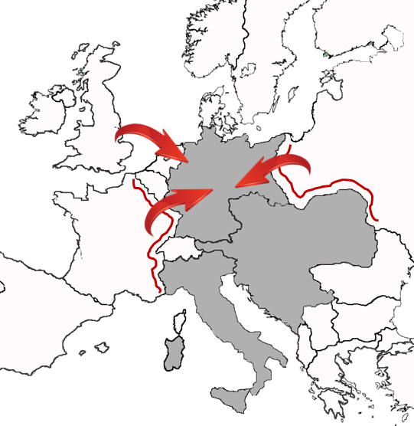  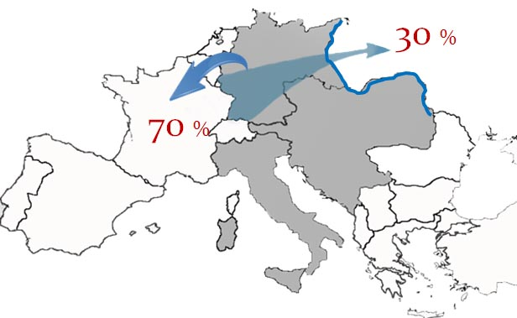  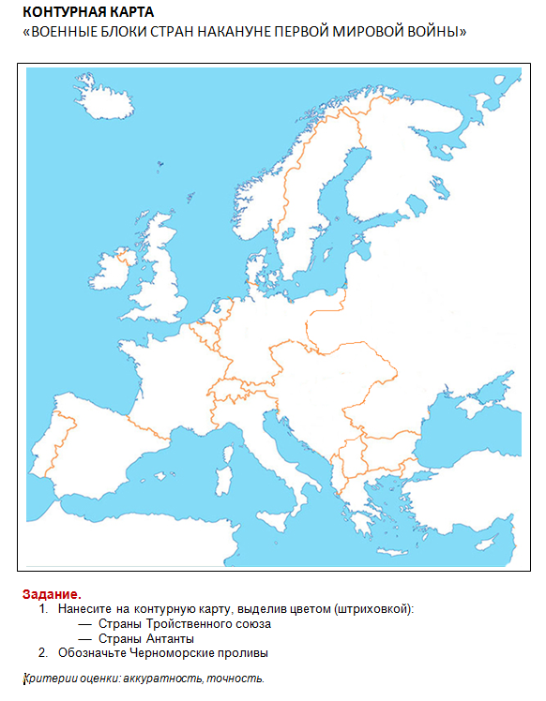  Альфред Фон Шлиффен и его план «молниеносной войны» (Blitzkrieg)  1914 год Объявление войны и начало военных действий  - Записать хронологию основных исторических фактов Первой мировой войны в 1914 г.  - Сараевское убийство и начало Австро-Сербской войны.  - Эрцгерцог Франц-Фердинанд  - Гаврило Принцип  - Какое государство развязало войну?  Акцентировать внимание на проблеме темпов мобилизации в Германии, России и Франции, и особенностях международных договоров о вступлении в войну на стороне союзника – т.е. о войне с двумя и боле государствами.  Австро-Венгрия Россия Германия Франция Англия  Военные действия немецкой армии против Франции и Англии  - стратегия Германии (линия «Мажино» и наступление через Бельгию; крепости Льеж и Намюр)  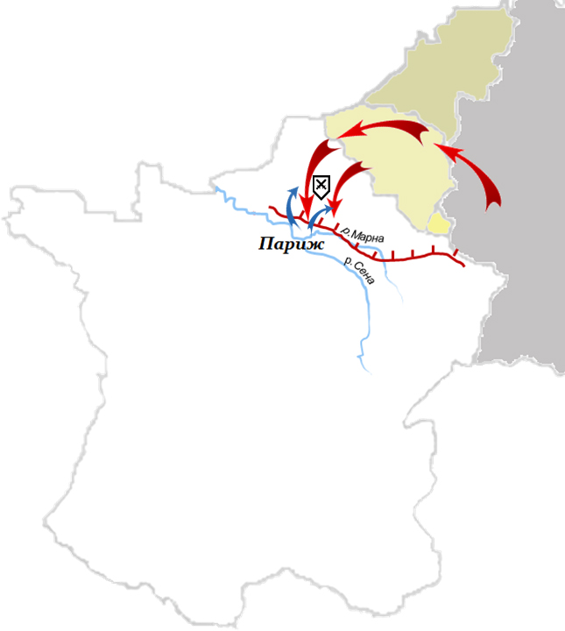  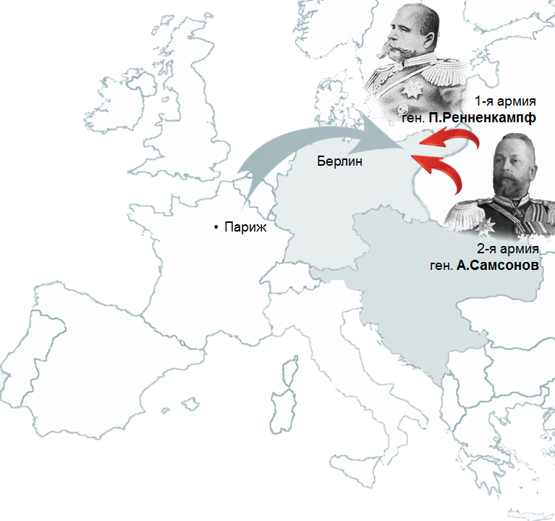  - Приграничное сражение (роль Бельгии)  - Наступление русских армий в Пруссии и Буковине (4 – 14 сентября)  - «Чудо» на Марне (5-12 сентября)  - Вступление в войну Турции на стороне Германии (крейсера «Гебен» и «Бреслау») (ноябрь 1914)  Акцентировать информацию о разночтениях «спасения Парижа»:  - Оценки европейских исследователей (+)  - Традиционно российская точка зрения (-)
1915 год
Изменение Германией планов войны в 1915 г. Война принимает затяжной характер
- чем это грозило для России?

Записать хронологию основных исторических фактов Первой мировой войны в 1915 г.
- химическая атака под Ипром (апрель-май 1915 г.)
«Великое отступление» (лето 1915 г.)

Смена Главнокомандующего русской армией
- деморализация руководства во главе с великим князем Николаем Николаевичем
- Николай II становится Главнокомандующим (плюсы и минусы назначения)

1916 год
Записать хронологию основных исторических фактов Первой мировой войны в 1916 г.
- «верденская мясорубка» (10 месяцев боев, 2 млн. жертв)
- Брусиловский прорыв (май – сентябрь 1916 г.)
- битва на Сомме (первое использование танков)

Изменение социального состава и морально-этических качеств солдат и офицеров к третьему году войны

1917 год
Февральская революция в России и развал фронта
- деградация армии (массовое дезертирство и братание)
- выход России из войны в результате Брестского мира

Итоги войны
- США как наибольший выгодополучатель от войны в Европе.

- Версальский мирный договор и складывание нового международного порядка
- национальное унижение и разграбление Германии иностранными державами как повод для будущего противостояния
- зарождение фашизма

Воспитательная  Деятельность в ходе занятия | Работа по формированию общечеловеческих гуманистических ценностей:  - В ходе занятия регулярно в рассказе, фронтальных беседах и вопросах подводить обучающихся к выводам о непреходящем превосходстве понятий «долг» и «честь» в среде военнослужащих  - Использовать исторический контраст героического / предательского поведения отдельных частей и персонажей для акцентирования здорового патриотизма (*обратить внимание на недопустимость «навязывания» прямолинейного понимания патриотизма, без учета конкретно-исторических условий его проявления)  - «атака мертвецов» (оборона крепости Осовец 1915 г.)  - сдача крепости Новогеоргиевск без боя в 1915 г.  - героизм членов царской семьи и предательское поведение генералу Куропаткина…  - информация о персоналиях:  - Козьма Крючков – первый, кто получил в Первой мировой войне Георгиевский крест. Он служил в Донском казачьем полку и с другими боевыми товарищами однажды встретил разъезд немецких кавалеристов. Из 22 врагов он лично убил десятерых, среди которых был и офицер. Сам при этом он получил 16 ран.  - Василий Чапаев, Георгий Жуков, Константин Рокоссовский, Родион Малиновский.  - Петр Нестеров - русский летчик, который придумал воздушную петлю, названную в его честь. Он погиб в 1914 году, в бою, протаранив вражеский аэроплан.  - подвести обучающихся к выводу о недопустимости пренебрежительного отношения к памяти жертв войны
Закрепление  изученного материала | - воспроизведение актуальной информации через фронтальную беседу с обучающимися  (обратить внимание на динамику и темп подводящих вопросов)  - уточнение и корректирование ответов.
Подведение итогов занятия | комментирование работы в ходе урока отдельных студентов, подведение итогов занятия и выставление оценок.  Обратить внимание на работу отстающих студентов, подобрать соответствующие стимулы в дальнейшей работе.

